基隆市八堵國民小學
鐵道文化課程社會領域教學活動設計
學習領域 |  | 社會領域 | 教學對象 | 一年級(上學期)
單元名稱 |  | 八堵鐵道的故鄉 | 教材來源 | 自編教材
活動主題 |  | 認識八堵 | 設 計 者 | 吳國偉 老師
教 學 者 |  | 一年級老師 | 指 導 者
單 元設計理念 |  | 八堵地區是由四個里所構成，八堵里、八中里、八西里、八南里等，雖然八堵地區人口和腹地都不大，但是有基隆高中，礦工醫院、八堵車站、228紀念碑、八堵公園等等。對於一年級的新生來說，認識自己的環境非常重要，另外小朋友對於火車的種類也非常有興趣，透過一些圖片的介紹，讓學生們認識自己的周遭環境。
教材分析 | 教學重點 | 1.說明各種建築物的名稱。  2.說明各種火車的種類。  3.透過簡易的八堵地圖，讓學生找看看自己的家在哪裡。
教材分析 | 結合相關領域 | 【生活領域】  1-1-2  1-1-1  【語文領域】  A-1-5  B-1-1-2-1  C-1-1-2-5  【藝術與人文】  2-1-6

教學統整活動架構圖 | 八堵鐵道  的故鄉  大家來找碴  猜猜我是誰  相關的領域  生活領域1-1-2  語文領域A-1-5、B-1-1-2-1  藝術與人文2-1-6  生活領域1-1-1  語文領域B-1-1-2-1、C-1-1-2-5  藝術與人文2-1-6
學習目標 |  |  |  |  |  | 能力指標
◎猜猜我是誰：  1.能分辨不同的火車。  2.能說出圖片中的建築物名稱。  ◎大家來找碴:  1.能正確排列出地圖上每個地方的建築物。  2.能利用地圖說出放學走回家經過哪些建築  物與商店。 |  |  |  |  |  | 【生活領域】  1-1-2描述住家與學校附近的環境。  1-1-1辨識地點、位置、方向，並能運用模型代表實物。  【語文領域】  A-1-5能應用注音符號，記錄訊息，表達意見。  B-1-1-2-1能自然安靜的聆聽。  C-1-1-2-5能用完整的語句回答問題。  【藝術與人文】  2-1-6體驗各種色彩、圖像、聲音、旋律、姿態、表情動作的美感，並表達出自己的感受。
教學時間 |  | 總時間 |  | 節次 | 課 節 重 點
 |  | 80分鐘 |  | 1 | ◎猜猜我是誰：能說出圖片中景物的名稱。
 |  |  |  | 2 | ◎大家來找碴:認識居家環境。
教學資源 |  | 1.各種類火車的圖片、八堵國小周圍建築的圖片。  2.學習單  3.網路資源
參考資料 |  | http://blog.xuite.net/andy8/camera/19711453(堅仔的Blog苗栗火車博物館)  http://service.tra.gov.tw/kids/(小小鐵路通)
活動主 題 |  | 節次 | 教學活動 |  |  |  | 能力指標 | 評量方式 | 時  間 | 教學資源
猜  猜  我  是  誰 |  | 1節 | ◎準備活動：  - 教師拿著相機，到八堵車站及附近、八堵國小及附近等地方拍一些照片。  - 從網路上蒐集一些火車照片。  - 將所有的照片做成簡報，內容說明 方面使用注音。  ◎引起動機：  教師與學生聊一聊坐火車的經驗，在分享的同時，試著將學生所說話的內容，條列式的寫在黑板上。  ◎主要活動一:誰來挑戰  ＊第一階段:寫出來  - 在簡報中有火車車種的圖片，分別為:普通車、通勤電車、太魯閣號、復興號、莒光號、自強號、捷運列車、高鐵列車等8種。  - 全班分成2組，來場紅白對抗，看誰積分比較多。  - 當火車圖片出來時，各組派一名組員，選出正確的火車名稱字卡。  - 拿的最快又正確的那組加一分。  ＊第二階段:口耳相傳  - 猜猜圖片中建築物的名稱。每次同時播放2種圖片，一組猜一張。  - 每次活動計時2分鐘。  - 各組學生排成一直線，排頭面對老師，其餘向後轉。 |  |  |  | 【生活領域】  1-1-2  【語文領域】  A-1-5  B-1-1-2-1  【藝術與人文】  2-1-6 | 活動評量 | 8分  12分 | 簡報  筆記型電腦  投影機  火車圖片  建築物照片
活動  主題 |  | 節  次 | 教學活動 |  |  |  | 能力指標 | 評量方式 | 時間 | 教學資源
猜  猜  我  是  誰 |  |  | - 請排頭看完答案後，轉頭靠近下一位同學的耳邊，輕聲的把答案告訴他，就這樣一直傳到最後一位同學。  - 最後一位同學不要馬上喊出答案，必須等老師喊時間到再說出答案。  ◎綜合活動:  - 指導學生完成學習單。  ----------第一節課結束-------- |  |  |  | 【生活領域】  1-1-2  【語文領域】  A-1-5  B-1-1-2-1  【藝術與人文】  2-1-6 | 活動評量學習單評量 | 12分  8分 | 簡報  筆記型電腦投影機  學習單
大  家  來  找  碴 |  | 1節 | ◎準備活動:  - 教師事先將學生的學習單掃描起來，作為上課的教材。  - 在黑板上畫一個八堵國小周圍的簡單地圖。  - 把先前拍下來的建築物照片列印成A4大小(橫印)，增加一些商店照片。  ◎引起動機：  在前一節課裡，大家都完成了自己的學習單，一起來欣賞吧！  ◎主要活動二:  在這個活動裡，主要是讓小朋友複習一下上一節的課程，目的讓學生能熟悉學校周圍的環境。  - 老師先將一些照片放置在黑板的地圖上。(故意將一些照片放錯位置)  - 將之前的2組打散，重新分成2組。  - 計時一分鐘，每次一位學生上台找出錯誤的地方，並放在正確的位置。  - 答對的那組加1分，最後再統計分數，看哪組得分最高。  - 等地圖上的位置都正確後，老師講解一下放學路隊所走的的路線(透過地圖來說明)  ◎綜合活動：  - 老師重新把黑板的圖片位置弄亂，再找學生來將他恢復。  - 找一位學生上來說一說她如何排路隊走回家。 |  |  |  | 【生活領域】  1-1-1  【語文領域】  B-1-1-2-1  C-1-1-2-5  【藝術與人文】  2-1-6 | 活動評量 | 10  分  20分  10分 | 筆記型電腦  掃描器  建築物照片  商店照片
火車有好多
一甲：
一、你最喜歡下列哪一種火車呢？
(1)自強號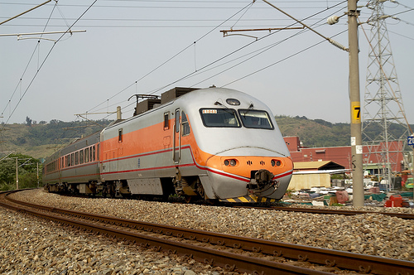
(2)莒光號
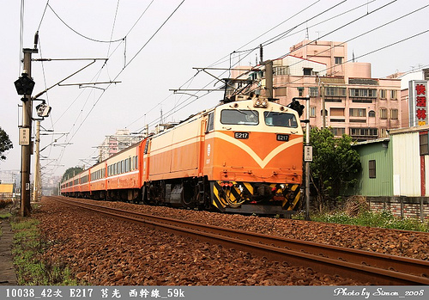
(3)高鐵
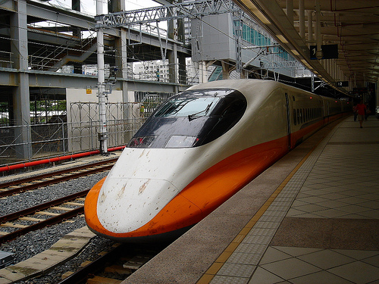

(4)太魯閣號
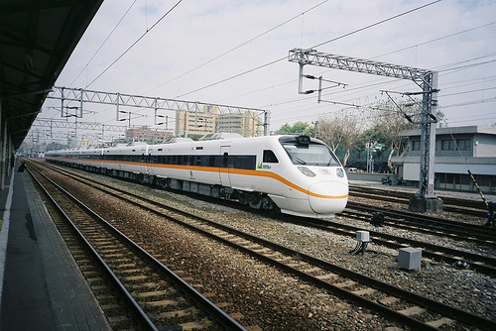
(5)復興號
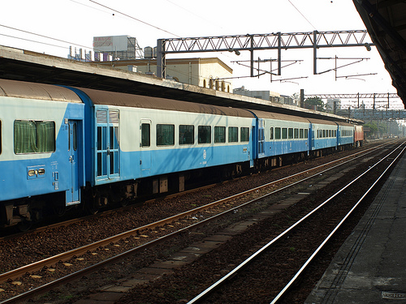
(6)普通車
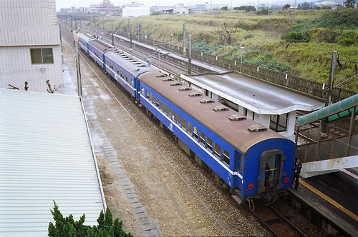

(7)電聯車
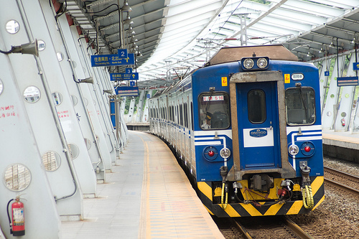
(8)捷運
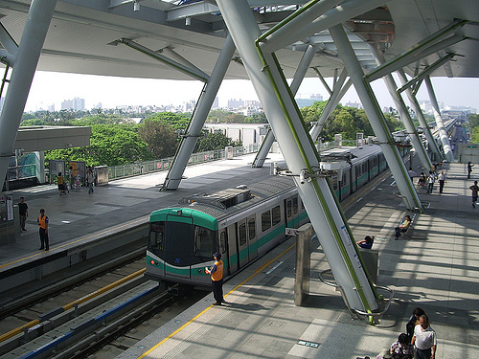

二、小朋友，你坐過火車嗎？
（一）如果坐過火車，請寫出你坐過哪些種類的火車？

（二）如果沒有坐過火車，請寫出你最想坐哪種火車？

